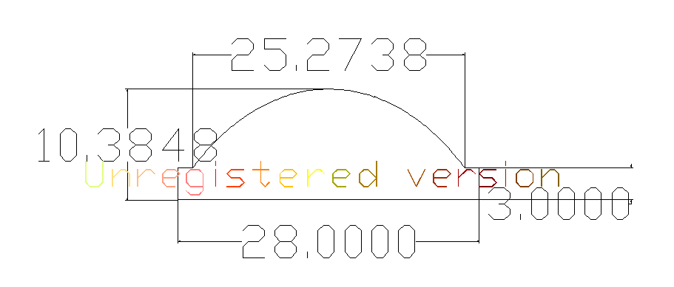
DONGHWA IND CO., LTD. Grade : GL2510

